УДК 626.84;631.674

СХЕМИ ГІБРИДНИХ ПРИВОДІВ ВІЗКІВ ДОЩУВАЛЬНИХ МАШИН ІЗ ВИКОРИСТАННЯМ АЛЬТЕРНАТИВНИХ ДЖЕРЕЛ ЕНЕРГІЇ

О.П. МУЗИКА, канд. тех. наук.
Г.Ф. МАРТИНЮК,
Г.Я. БОЙКО,
А.В. АНТОНЮК, канд.тех.наук.
Інститут водних проблем і меліорації
С.Х. МедвІдь, канд.тех.наук.
Національний університет водного господарства та природокористування

Обґрунтовано вихідні дані щодо розроблення схем гібридних приводів дощувальних машин на діючих зрошувальних системах із використанням альтернативних джерел енергії.
Наведено схеми застосування повнопроточної гідротурбіни як джерела енергії для приводів опорних візків багатоопорних дощувальних машин.

Ключові слова: дощувальна машина, опорні візки, гідротурбіна, гібридний привід, генератор, гідромотор

Постановка проблеми. Аналіз роботи сучасних багатоопорних дощувальних машин показав, що для зрошення та пересування дощувальної техніки у процесі поливання застосовують різні типи привода і види енергоджерел, зокрема дизельне паливо і електроенергію [1,2,3,4,5].
У межах зрошувальних систем, на яких розміщена електрифікована насосна станція або лінії електропередач, пересування дощувальної машини забезпечується за рахунок електроенергії, що подається до зрошувальних машин підземним електричним кабелем. Така схема подавання електроенергії вимагає значних додаткових капітальних витрат на прокладання силового кабелю.
Більшість дощувальних машин пересувається у процесі зрошення за допомогою електромоторів самохідних візків, живлення яких забезпечується
електрогенераторами невеликої потужності (до 20 кВт), які приводяться в дію дизельним двигуном, а вода до машини подається від стаціонарної електрифікованої насосної станції.
Існує варіант пересування дощувальної машини за допомогою встановлених на візках гідромоторів, які приводяться в дію гідравлічною рідиною, що подається до них гідравлічним насосом від привода дизельного двигуна.
Відомо, що для роботи однієї дощувальної машини з дизельним двигуном протягом поливного сезону витрачається у середньому три тонни дизельного палива, вартість якого значна і щорічно зростає, що призводить до зменшення ефективності зрошення, особливо на системах із наявною напірною мережею.
Оскільки електрифіковані насосні станції зрошувальних систем проектувалися на тиск 0,6…0,7 МПа в місці підключення дощувальної машини, а дощувальні машини сьогодні працюють під тиском 0,3…0,4 МПа, то є можливість

© О.П. Музика, Г.Ф. Мартинюк, Г.Я. Бойко, А.В. Антонюк, С.Х. Медвідь, 2017
використати так званий надлишковий тиск 0,2…0,3 МПа для отримання додаткової енергії в місці підключення дощувальної машини без перепроектування та прокладання додаткових трубопроводів чи силових ліній електропередачі. Цю додаткову енергію актуально направити на пересування дощувальних машин.
Мета досліджень - розроблення схем гібридних приводів із застосуванням альтернативних джерел енергії для зменшення витрат палива на зрошення дощувальними машинами кругової, фронтальної та фронтально - кругової дії.
Методика проведення досліджень. При виконанні наукових досліджень було використано методи математичного і фізичного моделювання, зокрема методи планування експерименту, методи гідравлічних розрахунків. У польових умовах на існуючих зрошувальних системах було визначено енергетичні, експлуатаційні характеристики модифікацій дощувальних машин зарубіжного і вітчизняного виробництва, які використовували на зрошувальних системах України.
Для спрощення і забезпечення можливості проведення досліджень в лабораторних умовах використовували моделі гідротурбіни і генератора, які відповідають умовам геометричної, кінематичної подібності.
На лабораторному стенді проводили випробування гідротурбіни, з’єднаної з гідравлічним насосом і електрогенератором, для визначення крутного моменту за різних тисків та потужності.
Аналіз попередніх досліджень. Попередніми дослідженнями в Інституті водних проблем і меліорації НААН встановлено можливість застосування повнопроточної гідротурбіни, як джерела енергії, для живлення приводів опорних візків багатоопорної дощувальної електрифікованої машини кругової дії [6,7]. Використання повнопроточної гідротурбіни, що живиться енергією потоку зрошувальної води, дає можливість обходитись без дизель-генератора, а відповідно без витрат палива на його роботу. Разом з цим, дощувальні машини, живлення яких забезпечується лише енергією потоку зрошувальної води (з трубопроводу зрошувальної мережі), не можуть пересуватися без виконання процесу поливу. Це є недоліком, що унеможливлює реалізацію технологічних регламентів поливу такими типами дощувальних машин. Наприклад, окремі технологічні схеми роботи іподромних дощувальних машин, а саме фронтально-кругової дії, обов’язково передбачають пересування без виконання процесу поливу. Тому, для забезпечення оптимального режиму пересування дощувальних машин під час поливу або без нього нами пропонується використання гібридного привода, який переважну частину робочого часу дощувальної машини (при проведенні поливів) використовуватиме енергію потоку зрошувальної води, а для пересування дощувальної машини без проведення поливу буде використовуватися дизель-генератор або дизель-гідронасос в залежності від конструкції приводних візків. Використання гібридного привода візків дощувальних машин потребує аналітичного обґрунтування.
Результати досліджень. Одним з основних критеріїв обґрунтування гібридного привода є потужність на валу гідротурбіни для пересування дощувальної машини. Для визначення потужності на валу гідротурбіни нами використана залежність, яка враховує тиск і витрату води дощувальної машини в місці підключення останньої до зрошувальної мережі [10]:

(1)

де ‒ витрата води дощувальної машини, м³/с;
‒ перепад тиску в місці підключення гідротурбіни з врахуванням гідравлічного опору гідротурбіни, м;
‒ коефіцієнт корисної дії гідротурбіни і механічної передачі, .
Загальну потужність N_{ЗП}, необхідну для пересування дощувальної машини, визначали за формулою [10]:
$N_{\text{ЗП}} = \frac{F_{Т} V}{\text{102} ⋅ 9,\text{81}}$, кВт, | (2)

де V – швидкість пересування дощувальної машини, м/с;
F_{T} – загальна сила тяги опорних візків.
Результати розрахунків потужності, необхідної для пересування дощувальних машин кругової дії різних модифікацій, наведено в таблиці 1. Розрахунки проводили за умов, що максимальний похил поля і = 0,02, а швидкість руху, яка відповідає поливній нормі m = 100 м³/га, становить 2,0 м/хв.
1. Загальна потужність електропривода дощувальних машин за поливної норми 100 м³/га
Довжина  L, м | Зрошувана площа S, га | Витрата води  Q, л/с | Робочий тиск P, МПа | Маса  m, кг | Потужність  N, кВт | Витрати палива, Q₁  л/год.
503,0 | 82,1 | 88 | 0,43 | 34100 | 2,63 | 1,5
443,2 | 64 | 77 | 0,35 | 30000 | 2,06 | 1,5
383,4 | 48,1 | 67 | 0,29 | 25900 | 1,89 | 1,5
323,0 | 34,5 | 57 | 0,24 | 21900 | 1,74 | 1,0
263,5 | 23,2 | 46 | 0,21 | 17900 | 1,46 | 1,0
203,6 | 14,1 | 36 | 0,19 | 13800 | 1,20 | 1,0

Використовуючи розрахунки втрати тиску на турбіні ${Δh}_{T}$ залежно від потужності на валу N і витрати води Q визначено діапазон зміни потужностей, які можливо отримати на валу гідротурбіни, і потужностей, необхідних для пересування дощувальних машин різних модифікацій (рис. 1).
Як видно з рис.1, енергія зрошувальної води усіх модифікацій дощувальних машин з витратами від 50 до 100 л/с є достатньою для отримання потужності для пересування дощувальної машини при встановленні гідротурбінного привода.

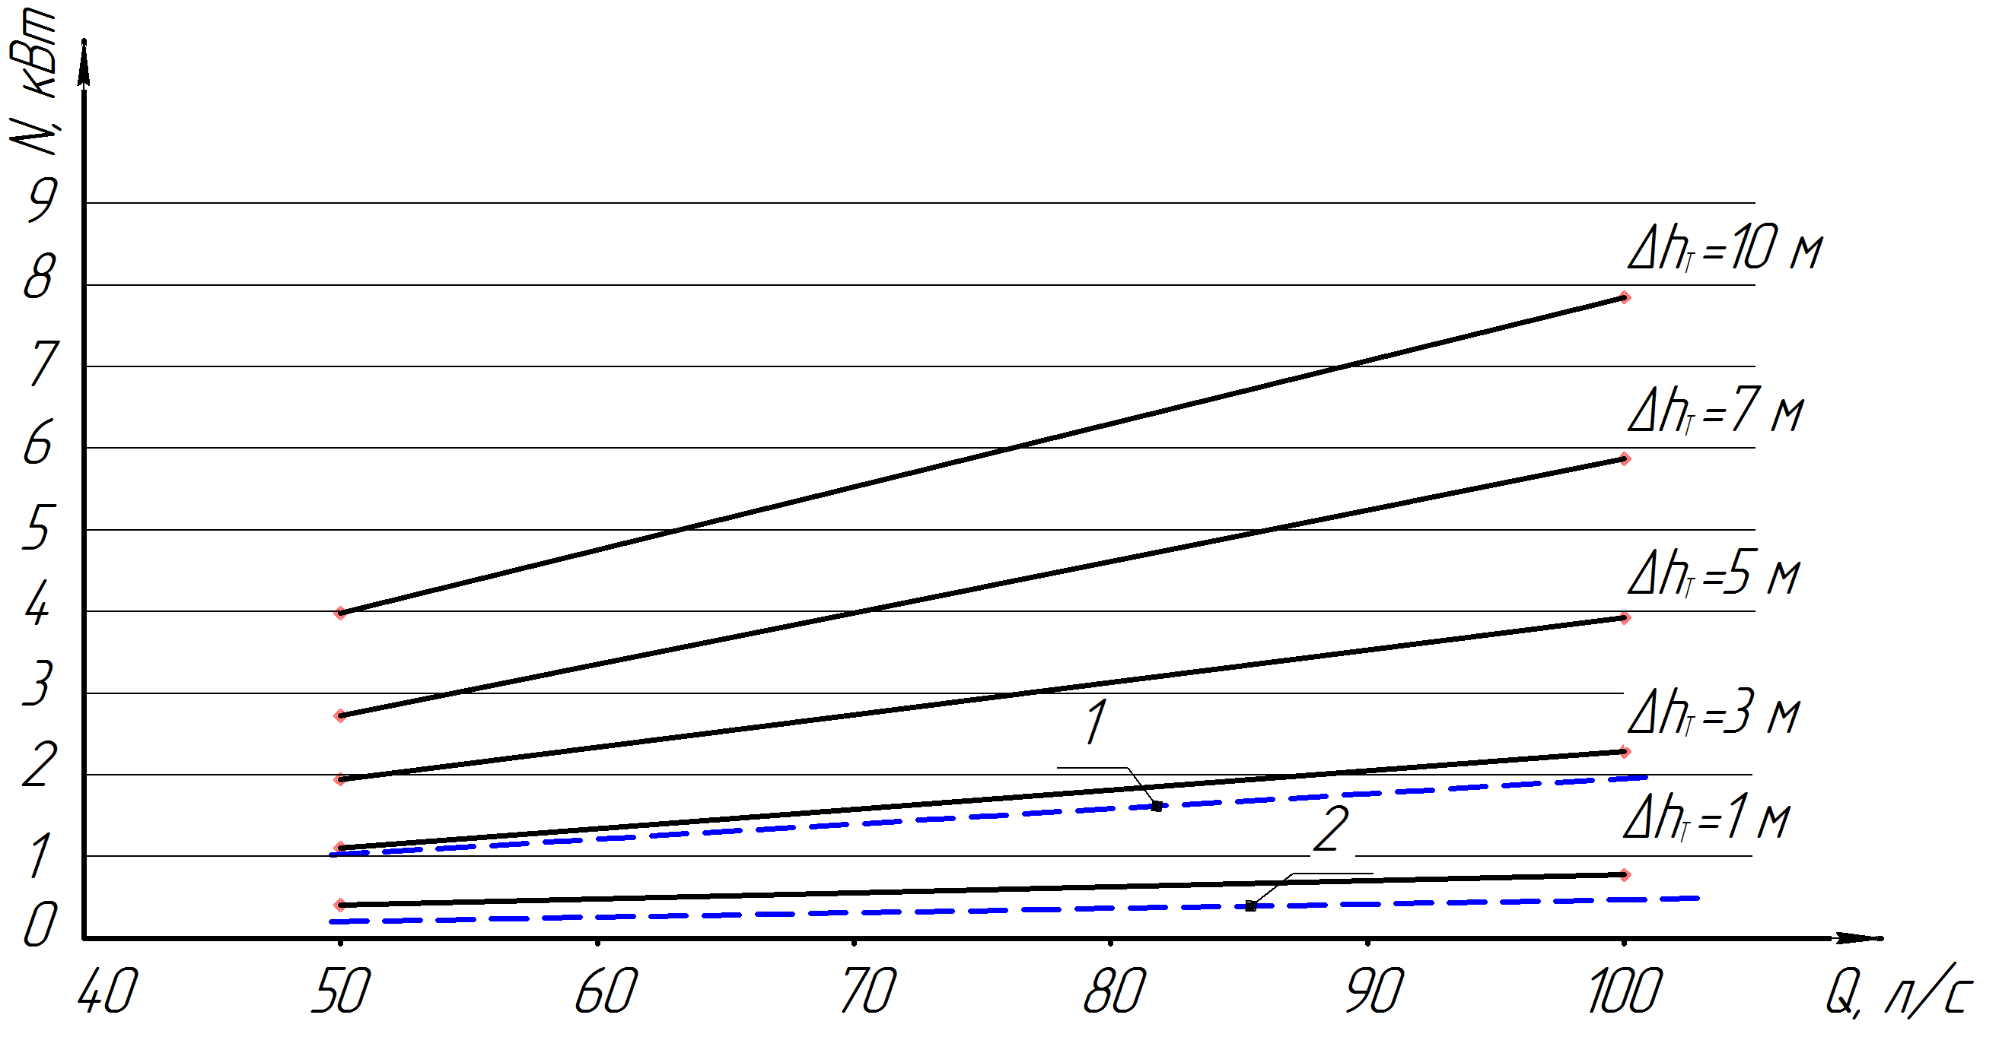
Рис. 1. Діапазон зміни потужностей на валу гідротурбіни і потужностей для пересування дощувальної машини
1 – m = 100 м³/га; 2 – m = 600 м³/га;
Q – витрата води дощувальної машини л/с;${Δh}_{T}$ – втрата напору на гідротурбіні, м.
Таким чином, використання надлишкової енергії зрошувальної води в трубопроводі на вході дощувальної машини з гідротурбінним приводом, як джерела живлення електропривода або гідропривода для пересування опорних візків, потребує підвищення тиску в зрошувальній мережі до 4 м, а з врахуванням можливих втрат тиску на з’єднаннях і забезпечення запасу енергії води – до 10 м. При цьому гідротурбінний привод при витраті води від 50 до 100 л/с може забезпечити потужність у межах від 4,0 до 8,0 кВт.
За результатами проведених розрахунків нами отримано такі вихідні дані щодо розроблення схем гібридних приводів дощувальних машин на діючих зрошувальних системах з використанням альтернативних джерел енергії:
- витрата дощувальної машини, не менше 50 л/с;
- мінімальний тиск у місці приєднання дощувальної машини повинен бути більшим на 0,1 МПа від робочого тиску дощувальної машини і становити 0,48МПа;
- необхідна потужність привода для пересування дощувальних машин – до 10 кВт.
Дотримання вихідних даних та обладнання дощувальних машин (довжиною від 200 до 500 м) гібридним приводом, який включає гідротурбіну із електрогенератором або гідронасосом, забезпечить дощувальній машині необхідну потужність (до 10 кВт) при пересуванні її під час проведення поливу.
Проведені розрахунки дали змогу запропонувати різні схеми гібридних приводів візків, які можуть бути застосовані на сучасних багатоопорних дощувальних машинах.
Основою для розроблення гібридних схем служить схема гідротурбінного привода з використанням енергії зрошувальної води (рис. 2). Гідротурбінний привод може бути використаний на стаціонарних електрифікованих дощувальних машинах, які знаходяться на значних відстанях від насосних станцій, при цьому використання електроенергії від насосної станції є не ефективним, адже вимагає додаткових капітальних витрат на прокладання силового кабелю.
Принцип роботи гідротурбінного привода такий. Вода із гідранта 1 зрошувальної системи під тиском по трубопроводу 2 через регулятор тиску 3 і гідротурбіну 4 подається до трубопроводу дощувальної машини 5 для поливу, при цьому гідротурбіна 3 обертає генератор 6, який виробляє електроенергію для живлення електромоторів привода візків, що забезпечують рух дощувальної машин при поливі.

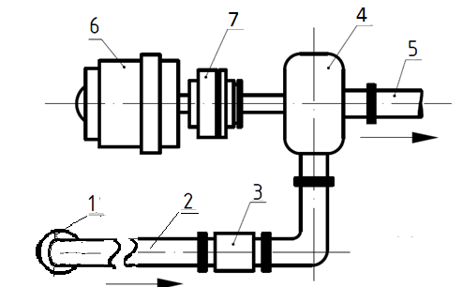

Рис. 2. Схема привода візків електрифікованих дощувальних машин кругової дії:
1-гідрант, 2-шланг, 3-регулятор тиску, 4-гідротурбіна,
5-трубопровід дощувальної машини, 6-генератор, 7-кулачкова муфта
Для електрифікованих дощувальних машин, які потребують пересування без поливу, нами розроблена схема гібридного привода візків, представлена на рисунку 3.
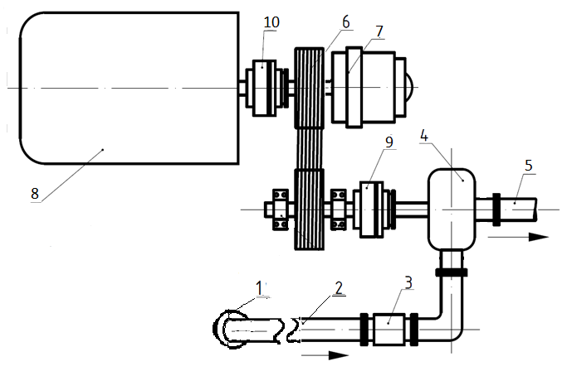
Рис. 3. Схема гібридного привода візків електрифікованих дощувальних машин:
1-гідрант, 2-шланг, 3-регулятор тиску, 4-гідротурбіна, 5-трубопровід дощувальної машини, 6-клино-ремінна передача, 7-генератор, 8-дизель, 9,10-кулачкова муфта
Принцип роботи гібридного привода візків електрифікованих дощувальних машин за даною схемою полягає у використанні потоку зрошувальної води для забезпечення руху машин при поливі, а енергії дизель-двигуна для пересування її без поливу. За рахунок потоку води, що подається від гідранта 1 по шлангу 2 через регулятор тиску 3, гідротурбіна 4 приводить у дію генератор 7, який виробляє електроенергію для живлення електромоторів приводних візків, що забезпечують рух дощувальних машин при поливі. При цьому дизель 8 від’єднаний кулачковою муфтою 10 від валу генератора 7. У разі пересування машини без поливу використовується дизель 8, що обертає генератор 7. При цьому за допомогою кулачкової муфти 9 гідротурбіна 4 від’єднана від привода генератора 7.
Для дощувальних машин, привод візків яких обладнаний гідромоторами, може бути використаний гібридний привод схема якого представлена на рисунку 4.
Принцип роботи гібридного привода візків гідроприводних дощувальних машин із використанням гідронасоса за даною схемою аналогічний принципу роботи гібридного привода візків електрифікованих дощувальних машин за схемою, наведеною на рисунку 3. Відмінність полягає лише в тому, що від гідротурбіни 4 під час поливу та дизеля 8 при пересуванні машини без поливу приводиться в рух не генератор 7 (рис. 3), а гідронасос 7 (рис. 4), який живить гідромотори, що встановлені на візках дощувальної машин і забезпечують її рух.

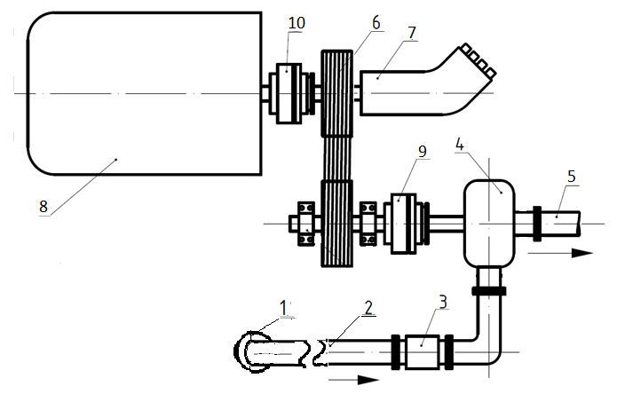
Рис. 4 Схема гібридного привода дощувальних машин з використанням гідронасоса:
1-гідрант, 2-шланг, 3-регулятор тиску, 4-гідротурбіна, 5-трубопровід дощувальної машини, 6-клино-ремінна передача, 7-гідронасос, 8-дизель, 9,10-кулачкова муфта
Використання гібридного привода візків дощувальних машин забезпечить економію паливно-мастильних матеріалів до 1,5-3,0 т за сезон при поливі сільськогосподарських культур однією багатоопорною дощувальною машиною залежно від модифікації та зрошувальної норми [8,9].
Висновки. 1. Встановлено, що на діючих закритих зрошувальних системах можливо отримати додаткову енергію на пересування дощувальної машини за рахунок гібридного привода.
2. Обґрунтовано потужність гідротурбіни для пересування дощувальної машини довжиною від 200 до 500 м, яка має складати до 10 кВт.
3. Отримано вихідні дані для розроблення схем гібридних приводів дощувальних машин на діючих закритих зрошувальних системах з використанням альтернативних джерел енергії: витрата дощувальної машини не менше Q≥50 л/с; мінімальний тиск у місці приєднання дощувальної машини має складати P≥0,48МПа.
4. Розроблено схеми гібридних приводів візків дощувальних машин із застосуванням повнопроточної гідротурбіни, що дасть змогу за рахунок додаткової енергії тиску води в трубопровідній мережі існуючих зрошувальних систем підвищити ефективність роботи діючих зрошувальних систем, забезпечити економію енергетичних та матеріальних ресурсів в межах 20-30%.

Бібліографія
1. Машини і обладнання для зрошування. Посібник. / Колектив авторів. За ред. В.І. Кравчука. Міністерство аграрної політики та продовольства України; УкрНДІПВТ ім. Л. Погорілого. Дослідницьке. 2011. 112 с.
2. Гринь Ю.І., Музика О.П., Антонюк А.В. Енергоефективність використання сучасних широкозахватних дощувальних машин // Механізація та електрифікація сільського господарства. Глеваха, 2011. Вип. 95. С.427-434.
3. Гринь Ю.І., Музика О.П., Антонюк А.О. Техніко-економічні та агротехнічні параметри сучасних дощувальних машин // Механізація та електрифікація сільського господарства. Глеваха, 2013. Вип. 97. Том 1. С.248-257.
4. Гринь Ю.І., Вельбік А.Г., Антонюк А.В. Аналіз енергоефективності сучасних багатоопорних дощувальних машин // Меліорація і водне господарство. 2013. Вип. 100. Т.1. С. 198-211.
5. Ю.І.Гринь, А.Г.Вельбік, А.В.Антонюк Енергетична і економічна ефективність застосування гідротурбінного привода для дощувальних машин кругової дії // Вісник Харківського національного технічного університету сільського господарства ім. Петра Василенка. Харків: 2014. Вип. 151. С.134-140.
6. Гринь Ю.И., Музыка О.П., Антонюк А.В. Эффективность применения многоопорных дождевальных машин в Украине // Система технологий и машин для инновационного развития АПК России. Междунар. Науч.-техн. конф.: сб. научн. докл. Москва: 2013. С. 255-260.
7. Антонюк А.В. Дослідження гідротурбінного привода дощувальної машини кругової дії // Меліорація і водне господарство. 2014. Вип.101. С.351-359.
8. Ромащенко М.И., Музика А.П., Войтович И.В., Мартинюк Г.Ф. Технико-технологическое обеспечение водохозяйственно-мелиоративного комплекса Украины // Инновационное развитие АПК России на базе интеллектуальных машинных технологий. Междунар. науч.-техн. конф. Всеросcийский научно-исследовательский институт механизации сельского хазяйства.: сб. науч. докл. Москва: 2014. С.232-235.
9. Гринь Ю.І., Дем'янюк О.С. Дослідження техніко-економіних показників дощувальних машин фронтальної дії // Меліорація і водне господарство. 2003. Вип. 89. С. 194-200.
10. Гринь Ю.И., Кондрашова Н.В. Расчет конструктивных параметров дождевальных машин // Мелиорация и водное хозяйство. 1992. Вип. 77. С- 63-69.

А.П. Музыка, Г.Ф. Мартынюк, Г. Я. Бойко, А.В. Антонюк, С.Х. Медвидь
Схемы гибридных приводов тележек дождевальных машин с использованием альтернативных источников энергии
Обоснованы исходные данные по разработке схем гибридных приводов дождевальных машин на действующих оросительных системах с использованием альтернативных источников энергии.
Приведены схемы применения полнопроточной гидротурбины как источника энергии для приводов опорных тележек многоопорных дождевальных машин.

A.P. Musica, G.F. Martynyuk, G.Y. Boyko, A.V. Antoniuk, S.H. Medvid
Schemes of hybrid drives of sprinkler trolleys when using alternative energy sources
The initial data on the circuit design of hybrid drive of sprinkling machines on the existing irrigation systems when using alternative energy sources are substantiated.
The application schemes of a full-flow hydro turbine as an energy source for the drives of the support sledges of multi-support sprinkling machines are given.

